ICS号
中国标准文献分类号（CCS）

团 体 标 准
T/CFPA XXX-XXXX

灭火剂中全氟辛烷磺酸（PFOS）和全氟辛酸（PFOA）类物质含量限值和测定方法
Limits and determination methods of perfluorooctane sulfonyl compounds (PFOS) and perfluorooctanoic acid (PFOA) in fire extinguishing agents
中国消防协会 发布
XXXX-XX -XX发布
XXXX-XX -XX实施

（征求意见稿）

目次
前言 III
1 范围 1
2 规范性引用文件 1
3 术语和定义 1
4 限制要求 1
5 测定方法 2
5.1 原理 2
5.2 试剂和材料 2
5.3 仪器设备 2
5.4 试验步骤 3
5.5 结果计算 5
5.6 方法检测限 5
5.7 回收率与精密度 5
附录A（资料性） 灭火剂中常见PFOS物质信息 6
附录B（资料性） 灭火剂中常见PFOS色谱图例 7

前言
本文件按照GB/T 1.1—2020《标准化工作导则 第1部分：标准化文件的结构和起草规则》的规定起草。
请注意本文件的某些内容可能涉及专利。本文件的发布机构不承担识别专利的责任。
本文件由南京理工大学提出。
本文件由中国消防协会归口。
本文件起草单位：南京理工大学、应急管理部天津消防研究所、应急管理部消防产品合格评定中心、江苏锁龙消防科技股份有限公司、中国石油大学（华东）、国安达股份有限公司、国网安徽省电力有限公司电力科学研究院、上海汇友消防技术有限公司、宁波能林消防器材有限公司、江苏江亚消防科技股份有限公司、肇庆市虹泰消防材料有限公司、洛阳市浪潮消防科技股份有限公司、国网湖南省电力有限公司防灾减灾中心、上海六里消防科技有限公司、东营市环海消防设备有限责任公司、厦门一泰消防科技开发有限公司、北京南瑞怡和环保科技有限公司、湖南防灾科技有限公司、浙江环亚消防新材料股份有限公司、徐州兴顺消防科技有限公司、江苏洋龙消防装备有限公司、浙江睦田消防科技开发有限公司、浙江永汇消防科技有限公司、海南飞浪消防科技有限公司
本文件主要起草人：

灭火剂中全氟辛烷磺酸（PFOS）和全氟辛酸（PFOA）类物质含量限值和测定方法
  - 范围
本文件描述了灭火剂中全氟辛烷磺酸（PFOS）和全氟辛酸（PFOA）类物质含量限值和测定方法。新增类似结构的污染物可参照本标准规定的方法测定。
本文件适用于泡沫灭火剂、A类泡沫灭火剂、水系灭火剂等灭火剂中全氟辛烷磺酸（PFOS）和全氟辛酸（PFOA）类物质的测定。
  - 规范性引用文件
下列文件中的内容通过文中的规范性引用而构成本文件必不可少的条款。其中，注日期的引用文件，仅该日期对应的版本适用于本文件；不注日期的引用文件，其最新版本（包括所有的修改单）适用于本文件。
GB/T 6682 分析实验室用水规格和试验方法
GB15308-2006 泡沫灭火剂
XF/T 3020-2023 灭火剂中全氟辛烷磺酰基化合物（PFOS）的测定方法
  - 术语和定义
下列术语和定义适用于本文件。

全氟辛基磺酸类物质 （perfluorooctane sulfonate, PFOS）
全氟辛基磺酸及其盐类和全氟辛基磺酰氟，分子结构通式为C₈F₁₇SO₂Y，其中Y可以是羟基、金属、卤素、氨基等。

全氟辛酸（PFOA）类物质 (perfluorooctanoic acid, PFOA)
全氟辛酸及其盐类和相关化合物，分子结构通式为C₈F₁₅OY，其中Y可以是羟基、金属、卤素、氨基等。
  - 限值要求
灭火剂中PFOS、PFOA类物质的限值要求应符合表 1的规定。

表1 限值要求

序号 | 环保性能项目 | 要求 | 适用灭火剂范围
1 | 全氟辛基磺酸(PFOS)类物质含量 | <10 mg/L | 泡沫灭火剂、A类泡沫灭火剂、水系灭火剂等灭火剂
2 | 全氟辛酸（PFOA）类物质含量 | <10 mg/L | 泡沫灭火剂、A类泡沫灭火剂、水系灭火剂等灭火剂
  - 测定方法
    - 原理
用水超声提取灭火剂中的PFOS/PFOA类物质，萃取溶液经过一定的净化过滤后，通过高效液相色谱-串联质谱（HPLC-MS/MS）进行测试，外标法定量。
    - 试剂和材料
高效液相色谱-串联质谱法试验使用的试剂和材料如下：
- 水：GB/T 6682规定的一级水；
- 乙腈：色谱纯；
- 甲醇：色谱纯；
- 乙酸铵：分析纯；
- 微孔滤膜：水相，孔径0.2 μm；
- 固相萃取柱：亲水亲脂平衡（HLB）固相萃取柱或其他相当者；
- 标准物质：见附录A，纯度≥95%；
- 标准物质储备溶液：万分之一天平准确称取标准物质，用乙腈溶解、定容，配制成浓度为100 mg/L的标准物质储备溶液；
- 标准工作溶液：用乙腈将标准物质储备溶液逐级稀释得到浓度为200 μg/L、100 μg/L、50 μg/L、25 μg/L、10 μg/L、5 μg/L、2.5 μg/L的标准工作溶液。
    - 仪器设备
高效液相色谱-串联质谱法试验使用的仪器设备如下：
- 高效液相色谱-串联质谱仪：离子源为电喷雾（ESI），检测器为三重四极杆串联质谱；
- 高速离心机：最大转速不低于4000 r/min；
- 分析天平：分度值0.0001 g；
- 固相萃取装置；
- 氮吹仪；
- 超声波振荡器；
- 移液器；
- 容量瓶100 mL、500 mL、1000 mL；
- 离心管5 mL、50 mL。
    - 试验步骤
      - 样品处理
        - 取样
取样应有代表性，取样前应将样品充分摇匀，保证样品与总体的一致。
称取10 mL灭火剂于50 mL离心管中，加入水，超声振荡10 min充分溶解后，转移至100 mL容量瓶中，用水定容，形成样品溶液。
注：取样和测试人员应有正规实验室工作的实践经验。本文件并未指出所有可能的安全问题，使用者有责任采取适当的安全和健康措施，并保证符合国家有关法律法规规定的条件。
        - 稀释
对于按4.4.1.1的规定取样形成的样品溶液，应将其逐级稀释得到样品稀释溶液，以确保选定的测试样品中目标化合物的响应值在标准工作曲线的线性范围内，超过线性范围应继续稀释后再测定。
        - 净化
干扰物浓度较高时，用固相萃取柱净化处理样品稀释溶液。以典型的HLB柱为例，依次用3 mL甲醇、3 mL水活化固相萃取柱，准确移取1 mL样品稀释溶液至固相萃取柱中。用6 mL 20%甲醇水溶液淋洗，抽至近干后，用6 mL甲醇洗脱，整个固相萃取过程流速不超过1 mL/min，保留洗脱液在氮吹仪上浓缩至干，并用乙腈定容至1 mL。
过微孔滤膜或高速离心后，按稀释溶液浓度由低到高的顺序供上机测定。
      - 高效液相色谱-串联质谱参考条件
由于测试结果取决于所使用的仪器，因此不能给出色谱/质谱分析的普遍参数。以下参数已被证明适用于测试：
- 色谱柱：ZORBAX Eclipse Plus C18，2.1×100 mm，RRHD 1.8 µm或其他等效色谱柱；
- 柱温：30 ℃；
- 流动相：流动相A：2 mmol/L乙酸铵水溶液；流动相B：乙腈；
- 梯度洗脱程序：见表2；
- 流速：0.25 mL/min；
- 进样量：4 µL；
- 质谱类型：三重四极杆串联质谱；
- 质谱离子源：电喷雾离子源（ESI），正离子或负离子模式；
- 扫描模式：多反应监测（MRM）；
- 毛细管电压：±3500 V；
- 干燥气流速：11 L/min；
- 干燥气温度：300 ℃；
- 雾化气压力：40 psi。
目标物质的质谱参数，参见附录A。
表2 高效液相色谱梯度洗脱程序
时间/min | 2mmol/L乙酸铵水溶液/% | 乙腈/%
0 | 80 | 20
1.0 | 80 | 20
10.0 | 0 | 100
11.0 | 0 | 100
11.1 | 80 | 20
13.0 | 80 | 20
      - 定性测定
按照4.4.2规定的测试条件对标准工作溶液和样品稀释溶液进行LC-MS/MS测试，如果样品中的色谱峰保留时间与对应标准工作溶液一致（变化范围在±2.5%之内）；样品中目标化合物的两个子离子的相对丰度与质量浓度相当标准溶液的相对丰度一致，相对丰度偏差不超过表3的规定，则可判断样品中存在PFOS。部分标准物质的特征离子信息参见附录A，色谱图参见附录B。
表3 定性离子相对丰度的最大允许偏差
相对离子丰度 | >50% | >20%～50% | >10%～20% | ≤10%
允许的相对偏差 | ±20% | ±25% | ±30% | ±50%
      - 定量测定
以标准工作溶液定量子离子峰面积为纵坐标，标准工作溶液质量浓度为横坐标，将各测量点线性拟合绘制标准工作曲线，所绘标准曲线的线性相关系数应大于0.99。将测试样品中目标化合物的定量子离子峰面积与标准曲线相对应，得到对应的质量浓度。
      - 空白测定
除了没有分析物，空白样品的处理、测试程序与样品完全相同。
    - 结果计算
按公式（1）计算待测物的含量。
………………………………………(1)
式中：
X_{i} ——样品中被测PFOS、PFOA物质的组分含量，单位为微克每升（μg/L）；
C_{i} ——从标准曲线得到的被测PFOS、PFOA物质的质量浓度，单位为微克每升（μg/L）；
C₀ ——从标准曲线得到的空白试验PFOS、PFOA物质的质量浓度，单位为微克每升（μg/L）；
A ——样品稀释倍数。
取两次平行测定结果的算术平均值，保留三位有效数字。
    - 方法检测限
本方法对PFOS、PFOA的检测限为0.6 μg/L。
    - 回收率与精密度
按本测定方法所确定的实验条件，在添加质量分数为0.05%～2%时，回收率为80%～120%，相对标准偏差小于10%。

（资料性）

灭火剂中常见PFOS、PFOA物质信息
表A.1中列举了灭火剂中常见PFOS和PFOA类物质信息。
  - 灭火剂中常见PFOS、PFOA分子式及质谱参数
化合物名称 | 化学结构式 | 化学文摘  登记号 | 母离子 | 子离子 | 碎裂电压Fragment(V) | 碰撞能量  CE(V)
全氟辛烷磺酸 | C₈F₁₇SO₃H | 1763-23-1 | 498.9 | 79.8* | -190 | -60
 |  |  |  | 98.7 | -190 | -50
全氟辛酸 | C₇F₁₅COOH | 335-67-1 | 413.0 | 369.0* | -80 | 5
 |  |  |  | 168.9 | -80 | 15
全氟辛烷磺酸盐(钾盐) | C₈F₁₇SO₃M（K） | —— | 498.9 | 79.8* | -190 | -60
 |  |  |  | 98.7 | -190 | -50
全氟辛烷磺酰胺基丙基二甲基胺 | C₈F₁₇SO₂NHC₃H₆N(CH₃)₂ | 13417-01-1 | 585.0 | 58.1 | +150 | +60
 |  |  |  | 85.1* | +150 | +45
全氟辛烷磺酰胺基丙基三甲基铵碘化物 | C₈F₁₇SO₂NHC₃H₆N⁺(CH₃)₃I⁻ | 1652-63-7 | 599.0 | 60.1* | +180 | +50
 |  |  |  | 73.1 | +180 | +50
全氟辛烷磺酰胺基丙基氧化铵 | C₈F₁₇SO₂NHC₃H₆N(CH₃)₂O | 30295-51-3 | 600.9 | 58.1* | +180 | +50
全氟辛烷磺酰胺基丙基甜菜碱 | C₈F₁₇SO₂NHC₃H₆N⁺(CH₃)₂CH₂CH₂COO⁻ | 75046-16-1 | 656.9 | 70.1 | +190 | +60
 |  |  |  | 85.1* | +190 | +50
- 全氟辛烷磺酸盐可能以钾盐、钠盐、锂盐、铵盐等形式存在；
- 加“*”为定量离子对。

（资料性）

灭火剂中常见PFOS物质色谱图例
灭火剂中常见PFOS物质的色谱图见图B.1～图B.6。
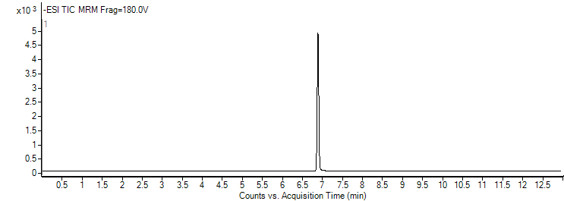
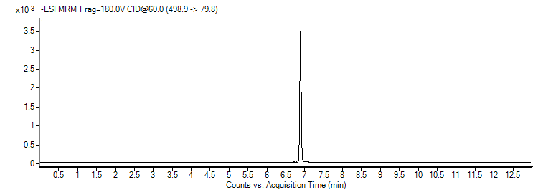
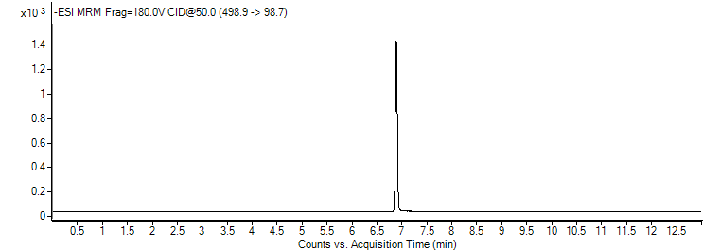
图B.1 全氟辛烷磺酸（盐）直链异构体的高效液相色谱-串联质谱色谱图
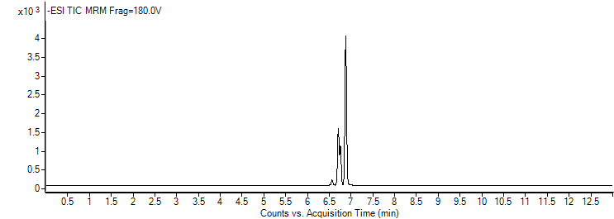
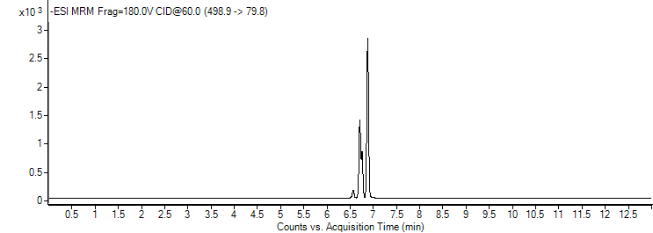
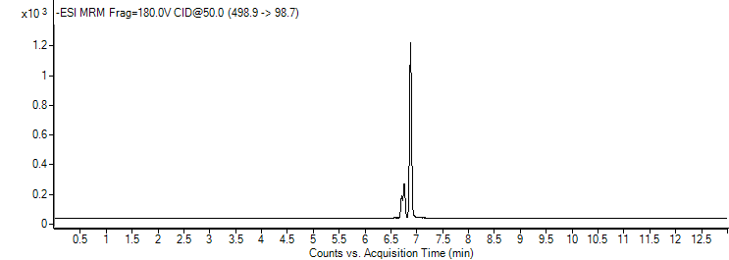
图B.2 全氟辛烷磺酸（盐）的高效液相色谱-串联质谱色谱图
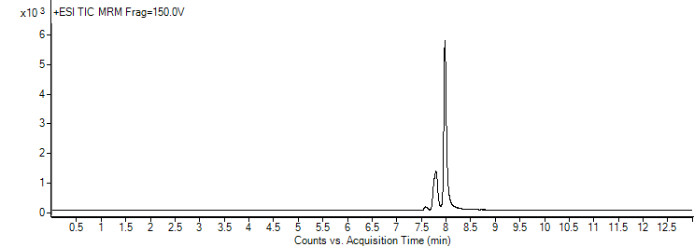
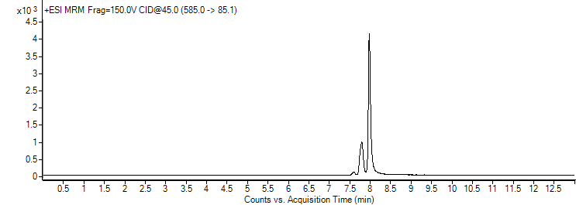
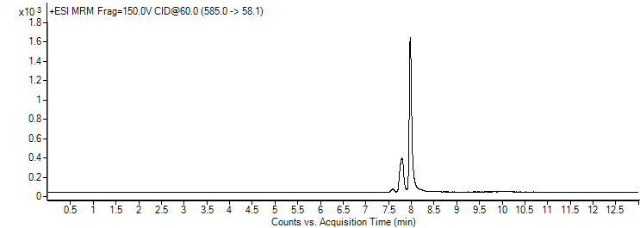
图B.3 全氟辛烷磺酰胺基丙基二甲基胺的高效液相色谱-串联质谱色谱图
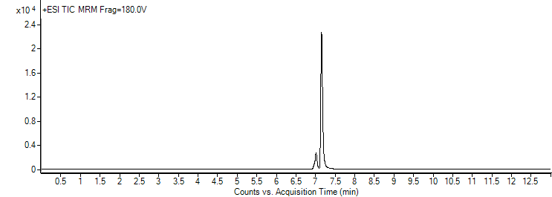
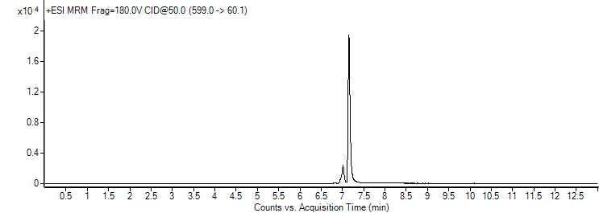
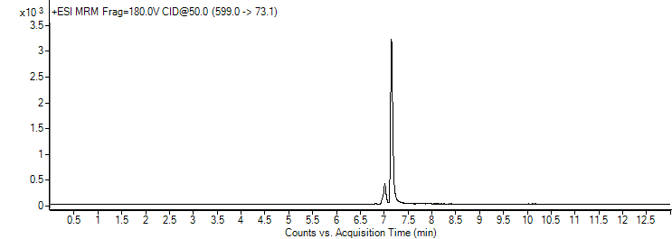
图B.4 全氟辛烷磺酰胺基丙基三甲基铵碘化物的高效液相色谱-串联质谱色谱图

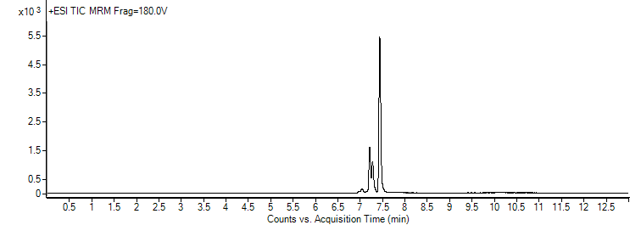
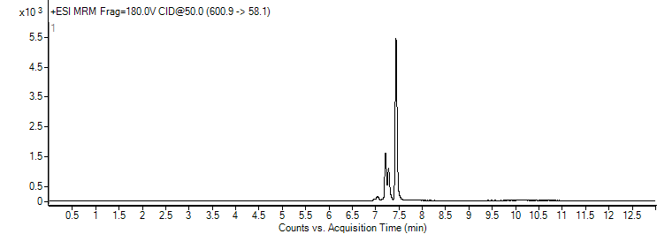
图B.5 全氟辛烷磺酰胺基丙基氧化铵的高效液相色谱-串联质谱色谱图
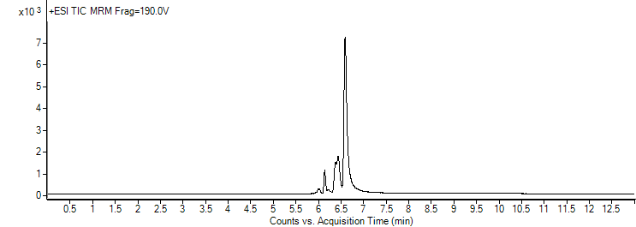
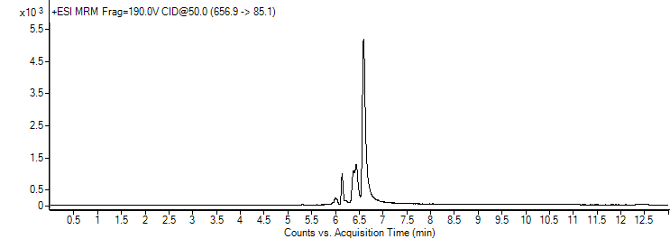
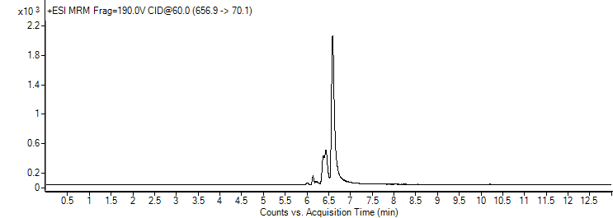
图B.6 全氟辛烷磺酰胺基丙基甜菜碱的高效液相色谱-串联质谱色谱图

电解法生产的PFOS同时含有直链异构体和支链异构体，不同异构体在色谱中的保留能力不同，因此形成多重峰。在灭火剂中实际应用的PFOS多见同时含有直链和支链异构体。

